Отчёт по первому этапу проекта

Информационная безопасность

Екатерина Павловна Канева

Содержание

# 1 Цель работы

Установить дистрибутив Kali Linux на виртуальную машину.

# 2 Выполнение лабораторной работы

Работа выполнялась на персональном ноутбуке.

Предварительно было установлено дополнительно программное обеспечение – виртуальная машина Oracle VM VirtualBox (пакет Windows hosts с сайта в сети Интернет: [здесь](https://www.virtualbox.org/wiki/Downloads)) и образ необходимый образ операционной системы (Kali Linux).

Создана новая машина. В графе Имя был указан логин в дисплейном классе – epkaneva; в графе Тип – Linux; в графе Версия - Debian 64-bit (рис. 1):

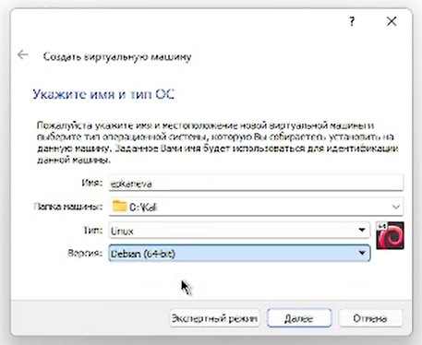

Рис. 1: Создание виртуальной машины.

Далее был выбран объём памяти – 2048 Мб (рис. 2):

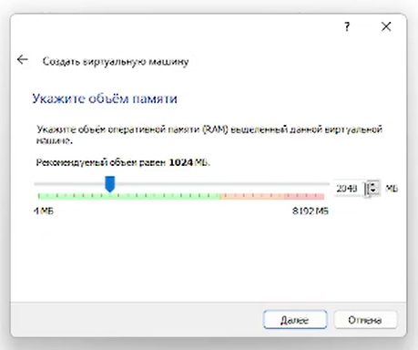

Рис. 2: Выбор объёма оперативной памяти.

Далее был создан виртуальный жёсткий диск (рис. 3), выбран тип VDI (VirtualBox Disk Image) (рис. 4), выбран динамический тип жёсткого диска (рис. 5):

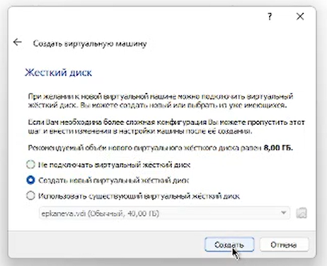

Рис. 3: Выбор создания виртуального жёсткого диска.

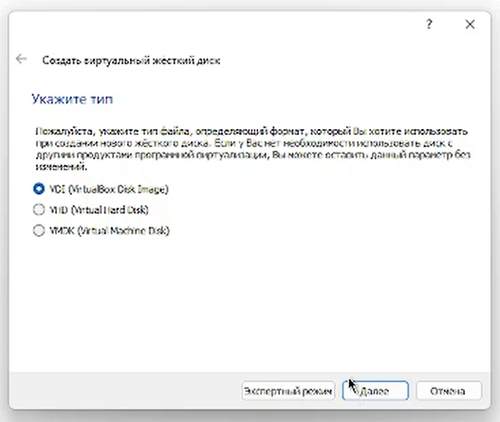

Рис. 4: Выбор формата жёсткого диска.

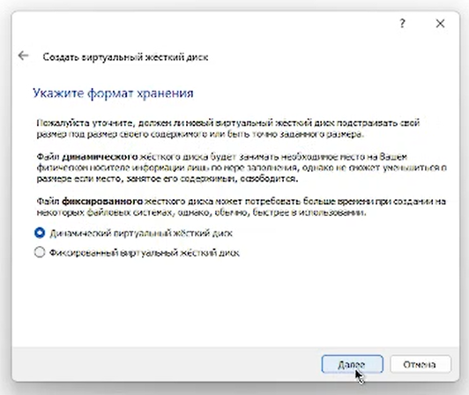

Рис. 5: Выбор динамического типа жёсткого диска.

Далее для виртуального жёсткого диска был задан объём 40 Гб (рис. 6):

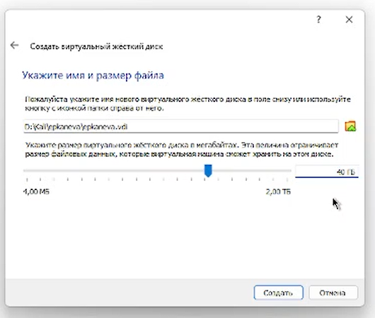

Рис. 6: Выбор размера виртуального жёсткого диска.

После этого был выбран образ жёсткого диска (рис. 7):

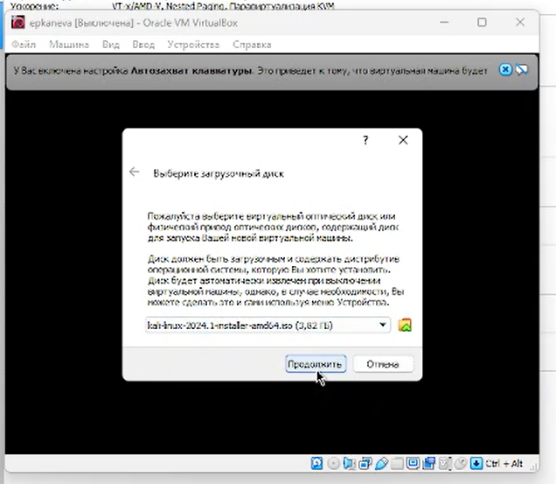

Рис. 7: Выбор образа жёсткого диска.

Далее была выбрана установка через гарфический интерфейс (рис. 8):

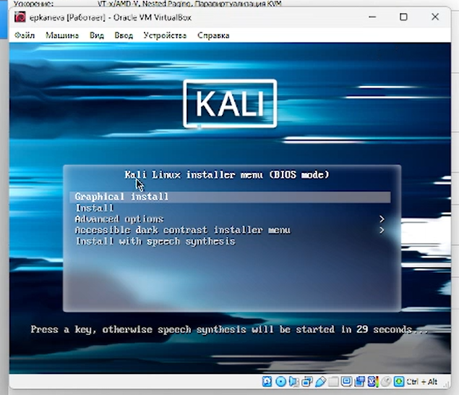

Рис. 8: Установка через графический интерфейс.

Далее запустился процесс установки. В качестве языка интерфейса был выбран английский язык (рис. 9), была выбрана английская раскладка.

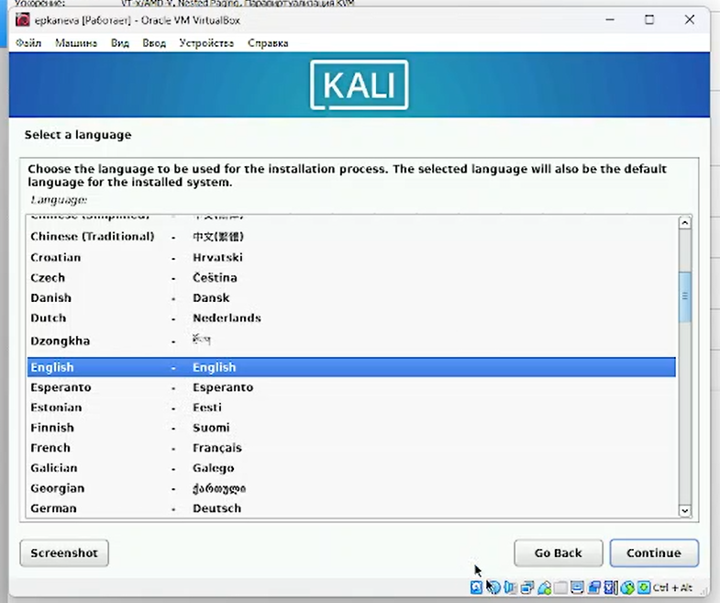

Рис. 9: Выбор языка интерфейса при установке.

Далее были заданы имя хоста (рис. 10), локального домена (рис. 11), имя и пароль для пользователя.

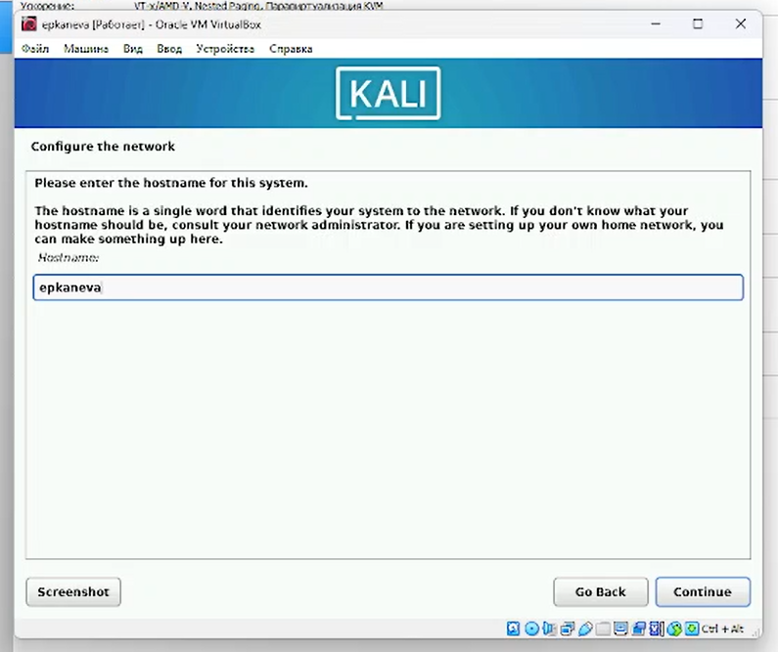

Рис. 10: Выбор имени хоста.

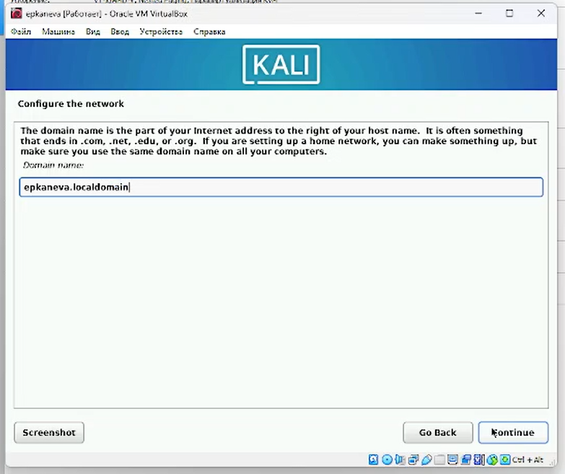

Рис. 11: Выбор локального домена.

Далее были выбраны характеристики для (не)разбиения диска (рис. 12), началась запись на диск (рис. 13):

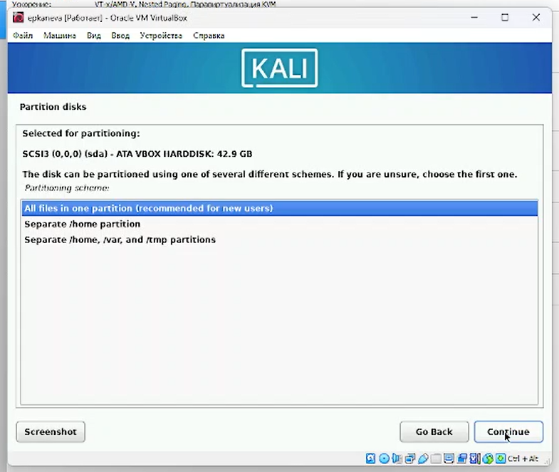

Рис. 12: Параметры для диска.

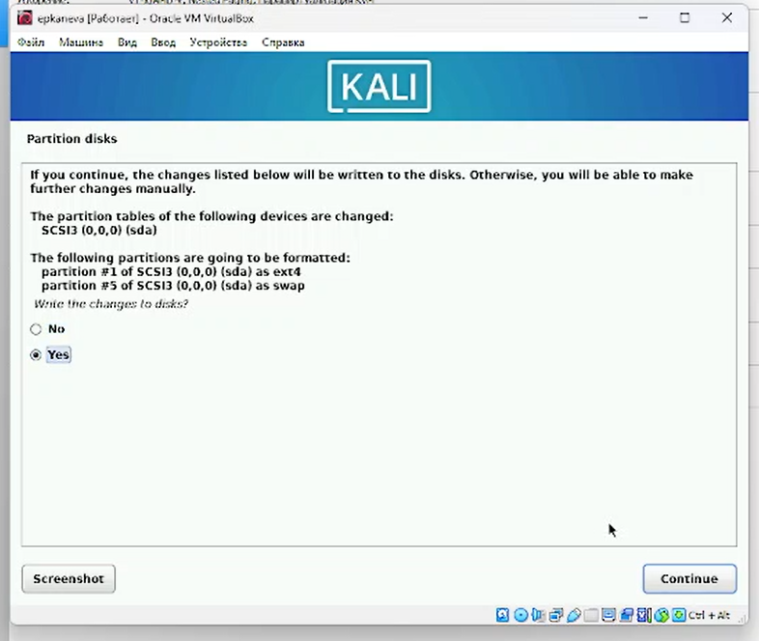

Рис. 13: Запись на диск.

Потом был установлен GRUB (рис. 14):

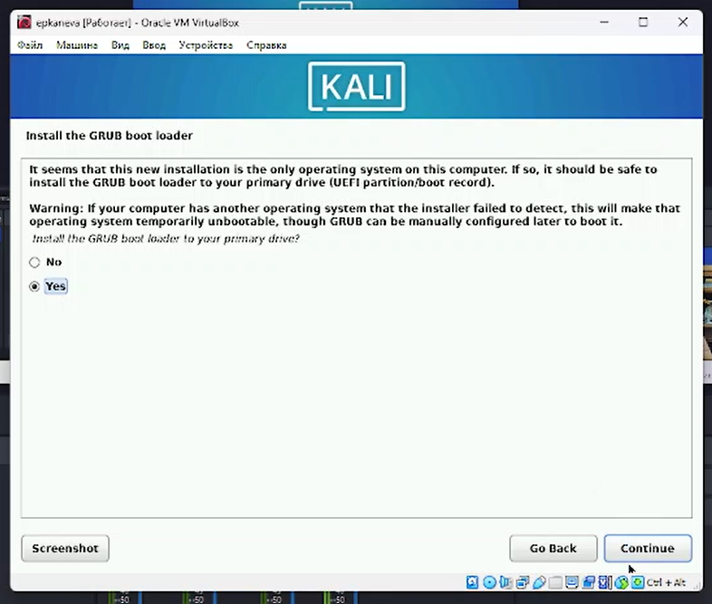

Рис. 14: Установка GRUB.

Выполнена перезагрузка (рис. 15), виртуальная машина работает (рис. 16):

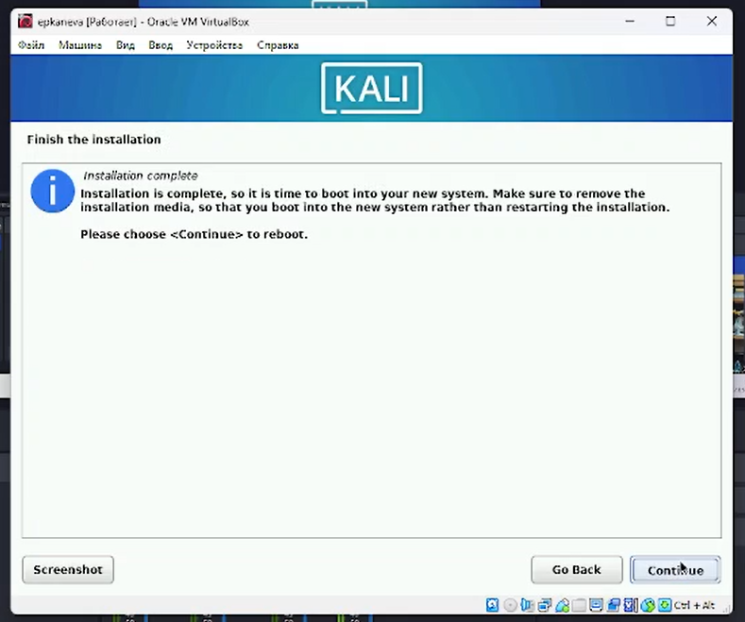

Рис. 15: Перезагрузка.

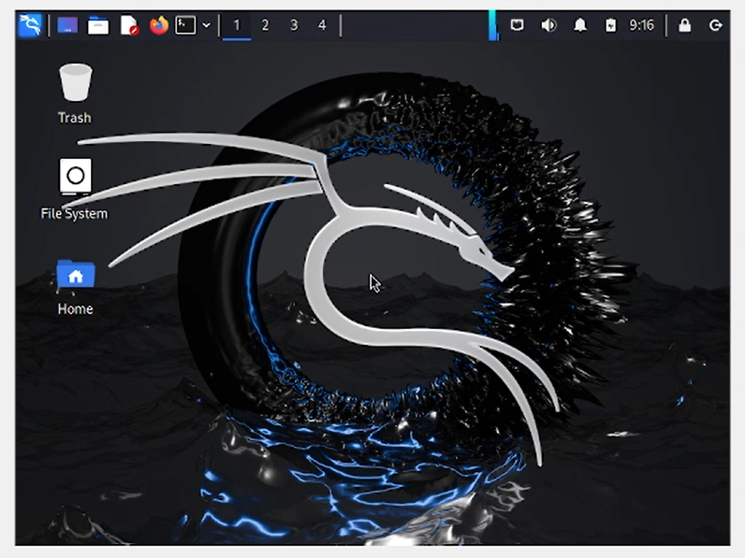

Рис. 16: Виртуальная машина работает.

# 3 Выводы

Установили Kali Linux на виртуальную машину.